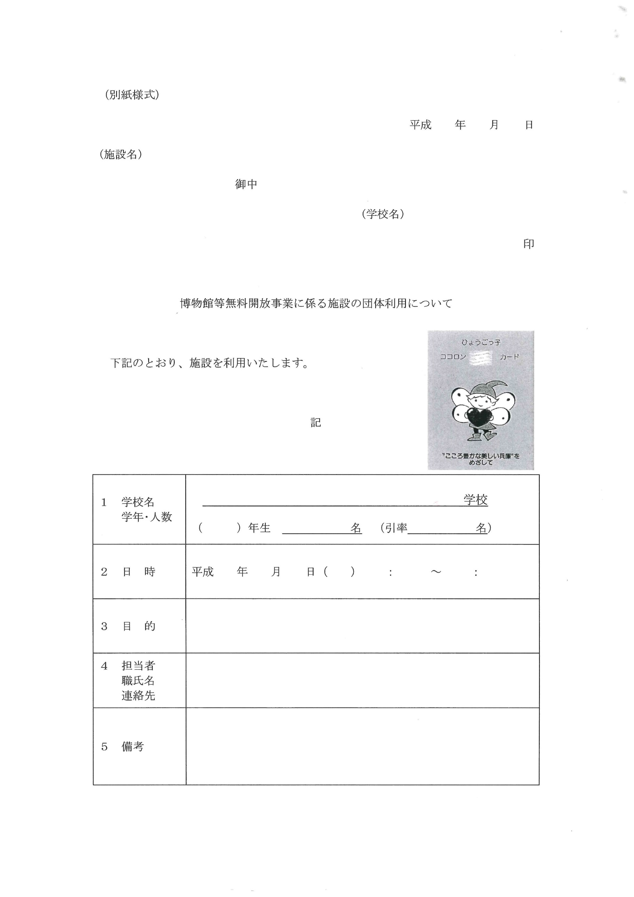

令和　　年　　月　　日（　　） ：　　　～　　 ：

　　年　　月　　日